Resolución del Pleno del Instituto de Transparencia, Acceso a la Información Pública y Protección de Datos Personales del Estado de México y Municipios, con domicilio en Metepec, Estado de México, celebrada el veintinueve de noviembre de dos mil veintitrés.

VISTO el expediente formado con motivo del Recurso Revisión 15407/INFOEM/IP/RR/2022, promovido por XXX, a quien en lo sucesivo se le denominará EL RECURRENTE, en contra de la respuesta del Ayuntamiento de Toluca, que en lo sucesivo se denominará EL SUJETO OBLIGADO, se procede a dictar la presente resolución con base en lo siguiente:

ANTECEDENTES

I. De la solicitud de información.
El ocho de agosto de dos mil veintidós, EL RECURRENTE a través de la plataforma del Sistema de Acceso a la Información Mexiquense, en lo subsecuente EL SAIMEX ante EL SUJETO OBLIGADO, la solicitud de acceso a la Información Pública, a la que se le asignó el número de expediente 01708/TOLUCA/IP/2022, mediante la cual solicitó:

“Requiero el expediente completo de todas y cada de las actuaciones emitidas en el expediente 485/2021, radicada en la Dirección General de Gobierno, en donde se denuncia al Salón Rosales y/o quien sus derechos represente, por los eventos que realiza los días, viernes, sábados y domingos de cada fin de semana sin que se controlen los decibeles y las peleas que se suscitan a su exterior por los borrachos que causan disturbios. Requiero todas y cada una de las verificaciones realizadas en el salón Rosales, ubicado en XXXXX XXXXXXX XXXXXXX, sin que del (exterior de observe algún numero), entre calle XXXXXXXXXXXXXX X XXXXXXXXX XXXXX XX XXXXXX XXXXXX XX XXXXX XXXXXXX XXXXXXX XXXXXXXXX XXX XXXXX XXXXXXX XXXXXX XXXXXX XX XXXXXX, así como cada una de sus incidencias, acuerdos y anotaciones. Requiero el permiso, licencia o autorización expedido a favor del Salón Rosales, ubicado en XXXXX XXXXXXX XXXXXXX, sin que del (exterior de observe algún numero), entre calle XXXXXXXXXXXXXX X XXXXXXXXX XXXXX XX XXXXXX XXXXXX XX XXXXX XXXXXXX XXXXXXX XXXXXXXXX XXX XXXXX XXXXXXX XXXXXX XXXXXX XX XXXXXX. Requiero el documento que contenga todas las denuncias recibidas donde se involucre el salón Rosales, de cualquier tema, incluyendo las realizadas en la Dirección de Seguridad.Toda la información la requiero en versión pública.” (sic).

MODALIDAD DE ENTREGA: Vía SAIMEX.

II. Turno de la solicitud de información.
En cumplimiento al artículo 162 de la Ley de Transparencia y Acceso a la Información Pública del Estado de México y Municipios, el ocho de agosto de dos mil veintidós, el Titular de la Unidad de Transparencia del Sujeto Obligado, turnó el requerimiento de información a los servidores públicos habilitados que se estimó pertinente, a fin de colmar la solicitud de acceso a la información; tal y como, se aprecia en la siguiente imagen:

III. Prórroga.
El veintinueve de agosto de dos mil veintidós, el Sujeto Obligado notificó una prórroga para dar respuesta a las solicitudes de acceso a la información, en los siguientes términos:
“Toluca, México a 29 de Agosto de 2022
Nombre del solicitante: C. Solicitante
Folio de la solicitud: 01708/TOLUCA/IP/2022

Con fundamento en el artículo 163 de la Ley de Transparencia y Acceso a la Información Pública del Estado de México y Municipios, se le hace de su conocimiento que el plazo de 15 días hábiles para atender su solicitud de información ha sido prorrogado por 7 días en virtud de las siguientes razones:

Con la finalidad de dar atención a solicitado por el peticionario, se solicita ampliar el plazo con la finalidad de estar en condiciones y poder generar la versión pública de la información solicitada.

Lic. Norma Sofía Pérez Martínez

Responsable de la Unidad de Transparencia” (sic)

Derivado de lo anterior, es necesario precisar que la Ley de Transparencia y Acceso a la Información Pública del Estado de México y Municipios, contempla la potestad de ampliar el plazo hasta por siete días, en términos del párrafo segundo del artículo 163 de la Ley de Transparencia y Acceso a la Información Pública del Estado de México y Municipios, siempre y cuando existan razones fundadas y motivadas para hacerlo, y que estas sean aprobadas por el Comité de Transparencia, mediante la emisión de una resolución; sin embargo, en el caso particular EL SUJETO OBLIGADO omitió adjuntar el acuerdo remitido por el Comité de Transparencia por medio del cual haya aprobado la prórroga para atender la presente solicitud.

IV. Respuesta del Sujeto Obligado.
De las constancias que obran en el SAIMEX, del recurso de revisión materia del presente asunto, se advierte que el siete de septiembre de dos mil veintidós, EL SUJETO OBLIGADO entregó la respuesta a la solicitud de Información Pública del particular en los siguientes términos:

“Toluca, México a 07 de Septiembre de 2022
Nombre del solicitante: C. Solicitante
Folio de la solicitud: 01708/TOLUCA/IP/2022
En respuesta a la solicitud recibida, nos permitimos hacer de su conocimiento que con fundamento en el artículo 53, Fracciones: II, V y VI de la Ley de Transparencia y Acceso a la Información Pública del Estado de México y Municipios, le contestamos que:

En atención a la solicitud con folio 01708/TOLUCA/IP/2022, me permito adjuntar al presente la respuesta correspondiente. Sin más por el momento, reciba un saludo

ATENTAMENTE
Lic. Norma Sofía Pérez Martínez” (sic).

Por otra parte, se anexaron a la respuesta los archivos digitales que a continuación se describen:

- “Acta 508 Sesión Extraordinaria 22.pdf”: documento constante de siete fojas útiles, de cuyo contenido se advierte el acta de la quingentésima octava sesión extraordinaria 2022 del Comité de Transparencia del Municipio de Toluca, por medio de la cual se acuerda la clasificación de las constancias encontradas en el expediente número 485/202, como información reservada en su totalidad, por un periodo de un año.
- “Respuesta 1708.pdf”: documento constante de tres fojas útiles, de cuyo contenido se advierte un escrito signado por la Titular de la Unidad de Transparencia, por medio del cual informa que el expediente a que hace referencia el particular se encuentra clasificado como reservado en virtud de que el mismo se encuentra en trámite y no ha quedado firme su resolución.

V. Del Recurso Revisión.
Inconforme con la respuesta, el veinticuatro de septiembre de dos mil veintidós, EL RECURRENTE interpuso el Recurso Revisión sujeto del presente estudio, el cual fue registrado en EL SAIMEX, y se le asignó el número de expediente 15047/INFOEM/IP/RR/2022, en el que señaló como:

Acto impugnado:

“La respuesta otorgada por el sujeto obligado.” (sic).

Razones o motivos de inconformidad:

“Mediante el numero de solicitud 01150/TOLUCA/IP/2021, pedi lo mismo que en esta solicitud, sin embargo, fue reservada y nuevamente se reserva, lo cual no concuerda con los tiempos procesales establecios el el Codigo de Procedimientos Administrativos del Estado de Mèxico. Asi mismo, no se dio respuesta a todos los puntos.” (sic).

VI. Del turno del Recurso Revisión.
El veinticuatro de septiembre de dos mil veintidós, el medio de impugnación que se trata se envió electrónicamente al Instituto de Transparencia, Acceso a la Información Pública y Protección de Datos Personales del Estado de México y Municipios; por lo que, con fundamento en el artículo 185, fracción I de la Ley de Transparencia y Acceso a la Información Pública del Estado de México y Municipios, se turnó mediante EL SAIMEX, a la Comisionada Sharon Cristina Morales Martínez a efecto de decretar su admisión o desechamiento.

a) Admisión del Recurso Revisión.
De las constancias del expediente electrónico del SAIMEX, se advierte que el veintisiete de septiembre de dos mil veintidós, se notificó la admisión a trámite del Recurso Revisión que nos ocupa; así como la integración del expediente respectivo, mismo que se puso a disposición de las partes, para que en un plazo máximo de siete días hábiles conforme a lo dispuesto por el artículo 185 de la Ley de Transparencia y Acceso a la Información Pública del Estado de México y Municipios; EL RECURRENTE manifestara lo que a su derecho conviniera, a efecto de presentar pruebas o alegatos y, en su caso, EL SUJETO OBLIGADO rindiera su correspondiente Informe Justificado.

b) Manifestaciones.
De acuerdo a las constancias digitales que obran en EL SAIMEX se desprende que conforme a lo dispuesto en el artículo 185, fracciones II y IV de la Ley de Transparencia y Acceso a la Información Pública del Estado de México y Municipios, dentro del término legalmente concedido a las partes, éstas realizaron las manifestaciones que a continuación se mencionan:

Por parte del solicitante, se adjuntó el archivo digital denominado “alegatos.docx”, cuyo contenido se inserta para una mayor referencia:

“De acuerdo al artículo 135 del Código de Procedimientos Administrativos del Estado de México, mediante el cual se señala que “Las peticiones que los particulares hagan a las autoridades del Poder Ejecutivo del Estado, de los municipios y de los organismos descentralizados con funciones de autoridad, de carácter estatal o municipal, deberán ser resueltas en forma escrita y notificada, dentro de un plazo que no exceda de quince días hábiles posteriores a la fecha de su presentación, a excepción de los trámites que tengan plazo establecido en la Ley de la materia, los cuales deberán ser resueltos en el término señalado para tal efecto.”
En tal sentido, el sujeto obligado debió haber concluido en trámite de la denuncia en un tiempo estimado a quince días hábiles, no obstante, en el presente caso, no se ha configurado tan situación.
Cabe destacar que, en la prueba de daño que presenta la autoridad municipal para justificar la reserva de la información, no hace alusión a que el trámite presente algún recurso o amparo que haga imposible la entrega de la información solicitada, por lo tanto, la misma carece de fundamentación y motivación.
Exijo se hagan efectivas las garantías para el cumplimiento de mi derecho de acceso a la información.
Sin más por el momento envió un cordial saludo. “

Por otra parte, EL SUJETO OBLIGADO, remitió el documento electrónico “RR 15047.pdf”, de cuyo contenido se advierte el oficio con número de registro 2010A4000/UT/RR/0621/2022, suscrito por el Titular de la Unidad de Transparencia por el que ratifica en su totalidad la respuesta primigenia.

Sirva de apoyo la siguiente ilustración:
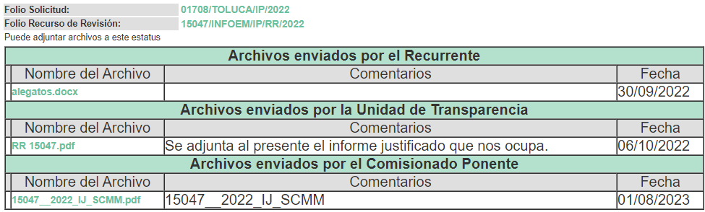
c) Acuerdo de ampliación:
El diecinueve de enero de dos mil veintitrés, se notificó a las partes el acuerdo de ampliación del plazo para resolver el Recurso de Revisión en estudio, por un periodo de hasta quince días hábiles, de conformidad con el artículo 181, tercer párrafo de la Ley de Transparencia y Acceso a la Información Pública del Estado de México y Municipios.

Este organismo garante no pasa por alto justificar, que el plazo para emitir resolución en el presente asunto encuentra justificación en el alto número de recursos de revisión recibidos dentro del primer semestre del año dos mil veintidós, que, en comparación con los recibidos el año pasado dentro del mismo periodo, se ha incrementado aproximadamente un 400%, circunstancia atípica que ha rebasado las capacidades técnicas y humanas del personal encargado de la proyección de las resoluciones a dichos medios de impugnación.

Por ello, es menester precisar que si bien se ha excedido el plazo para resolver el presente medio de impugnación, de conformidad con la ley de la materia, el plazo para emitir resolución se encuentra justificado en los elementos para medir su razonabilidad de asuntos conforme a los parámetros establecidos por diversos órganos jurisdiccionales federales, aplicables también en procedimientos análogos, como el que nos ocupa.

Así, en términos de lo que establecen los artículos 8.1 y 25 de la Convención Americana sobre Derechos Humanos, los recursos deben ser sencillos y resolverse en el menor tiempo posible, tomando en consideración la dilación total del procedimiento; esto es, en un plazo razonable.

En ese sentido, el legislador fijó los términos procesales en las leyes, de manera general, sin que pudiera prever la variada gama de casos que son resueltos por los órganos jurisdiccionales o cuasi jurisdiccionales, tanto por la complejidad de los hechos, como por el número de casos que conocen.
Por ello, excepcionalmente, si un asunto es resuelto con posterioridad a los plazos señalados por la norma debe analizarse la razonabilidad del tiempo necesario para su resolución, atentos a los siguientes criterios:

- Complejidad del asunto: La complejidad de la prueba, la pluralidad de sujetos procesales, el tiempo transcurrido, las características y contexto del recurso.
- Actividad Procesal del interesado: Acciones u omisiones del interesado.
- Conducta de la Autoridad: Las Acciones u omisiones realizadas en el procedimiento. Así como si la autoridad actuó con la debida diligencia.
- La afectación generada en la situación jurídica de la persona involucrada en el proceso: Violación a sus derechos humanos.

De modo que, cuando se trate de un asunto excepcional, por alguna o todas las características mencionadas o bien, cuando el ingreso de asuntos al órgano jurisdiccional o cuasi jurisdiccional respectivo supere notoriamente al que podría considerarse normal, debe concluirse que es una excluyente de responsabilidad en relación con la actuación del funcionario, como ha acontecido en el caso que nos ocupa.

Argumento que encuentra sustento en la jurisprudencia P./J. 32/92 emitida por el Pleno de la Suprema Corte de Justicia de la Nación de rubro “TÉRMINOS PROCESALES. PARA DETERMINAR SI UN FUNCIONARIO JUDICIAL ACTUÓ INDEBIDAMENTE POR NO RESPETARLOS SE DEBE ATENDER AL PRESUPUESTO QUE CONSIDERÓ EL LEGISLADOR AL FIJARLOS Y LAS CARACTERÍSTICAS DEL CASO.”, visible en la Gaceta del Seminario Judicial de la Federación con el registro digital 205635.

Razones por las cuales cabe concluir que, la resolución al Recurso de Revisión se solventa hasta esta fecha, debido a que existe una excesiva carga de trabajo en desproporción a la capacidad de los recursos materiales y humanos con que cuenta este Instituto para atender la enorme demanda de usuarios que acuden para que se les garantice su Derecho de acceso a la información Pública y Protección de Datos Personales, aunado a la complejidad de los hechos a los que se refieren, así como al volumen del expediente, la extensión de los escritos y pruebas aportadas y desahogadas por las partes; lo que impide la tramitación de los recursos dentro de los términos legales previamente establecidos por la Ley, por tratarse de causas de fuerza mayor.

Al respecto, también son de considerar los criterios sostenidos por el Cuarto Tribunal Colegiado en Materia Administrativa del Primer Circuito, cuyos rubros y datos de identificación son los siguientes:

“PLAZO RAZONABLE PARA RESOLVER. DIMENSIÓN Y EFECTOS DE ESTE CONCEPTO CUANDO SE ADUCE EXCESIVA CARGA DE TRABAJO.” consultable en el Seminario Judicial de la Federación y su gaceta, con el registro digital 2002351.

“PLAZO RAZONABLE PARA RESOLVER. CONCEPTO Y ELEMENTOS QUE LO INTEGRAN A LA LUZ DEL DERECHO INTERNACIONAL DE LOS DERECHOS HUMANOS.”, visible en el Seminario Judicial de la Federación y su gaceta, con el registro digital 2002350.

Por ello, este organismo garante comprometido con la tutela de los derechos humanos confiados, señala que este exceso del plazo legal para resolver el presente asunto, resulta de carácter excepcional.

d) Cierre de Instrucción.
Una vez analizado el estado procesal que guarda el expediente, la Comisionada Sharon Cristina Morales Martínez acordó el cierre de instrucción; así como, la remisión del mismo a efecto de ser resuelto, de conformidad con lo establecido en el artículo 185 fracciones VI y VIII de la Ley de Transparencia y Acceso a la Información Pública del Estado de México y Municipios.
CONSIDERANDOS

PRIMERO. Competencia.
Este Instituto de Transparencia, Acceso a la Información Pública y Protección de Datos Personales del Estado de México y Municipios, es competente para conocer y resolver el presente Recurso Revisión, conforme a lo dispuesto en los artículos 6, Apartado A de la Constitución Política de los Estados Unidos Mexicanos; 5, párrafos trigésimo segundo, trigésimo tercero y trigésimo cuatro, fracciones IV y V de la Constitución Política del Estado Libre y Soberano de México; ordinal 2, fracción II, 13, 29, 36, fracciones I y II, 176, 178, 179, 181 párrafo tercero y 185 de la Ley de Transparencia y Acceso a la Información Pública del Estado de México y Municipios; 9, fracciones I y XXIII y 11 del Reglamento Interior del Instituto de Transparencia, Acceso a la Información Pública y Protección de Datos Personales del Estado de México y Municipios.

SEGUNDO. Interés.
El Recurso Revisión fue interpuesto por parte legítima, en atención a que se presentó por EL RECURRENTE, quien es la misma persona que formuló la solicitud de acceso a la Información Pública al SUJETO OBLIGADO, pues para ello, es necesario que el particular ingrese al SAIMEX mediante la utilización de su clave de usuario y contraseña.

TERCERO. Oportunidad.
El Recurso de Revisión fue interpuesto dentro del plazo de quince días hábiles, contados a partir del día siguiente al en que EL RECURRENTE tuvo conocimiento de la respuesta impugnada; tal y como, lo prevé el artículo 178 de la Ley de Transparencia y Acceso a la Información Pública del Estado de México y Municipios, que establece:

“Artículo 178. El solicitante podrá interponer, por sí mismo o a través de su representante, de manera directa o por medios electrónicos, Recurso de Revisión ante el Instituto o ante la Unidad de Transparencia que haya conocido de la solicitud dentro de los quince días hábiles, siguientes a la fecha de la notificación de la respuesta.

A falta de respuesta del sujeto obligado, dentro de los plazos establecidos en esta Ley, a una solicitud de Acceso a la Información Pública el recurso podrá ser interpuesto en cualquier momento, acompañado con el documento que pruebe la fecha en que presentó la solicitud.

En el caso de que se interponga ante la Unidad de Transparencia, ésta deberá remitir el Recurso de Revisión al Instituto a más tardar al día siguiente de haberlo recibido.” (Sic).

En esa tesitura, atendiendo a que EL SUJETO OBLIGADO notificó la respuesta a la solicitud de Acceso a la Información Pública el día siete de septiembre de dos mil veintidós, así, el plazo de quince días hábiles que el artículo 178 de la Ley de la materia otorga a la hoy RECURRENTE para presentar el respectivo Recurso de Revisión, transcurrió del ocho al veintisiete de septiembre de dos mil veintidós, sin contemplar en el cómputo los días sábados y domingos, considerados como días inhábiles, en términos del artículo 3, fracción X de la Ley de Transparencia y Acceso a la Información Pública del Estado de México y Municipios.
Por tanto, si el Recurso de Revisión que nos ocupa, se interpuso el veinticuatro de septiembre de dos mil veintidós, éste se encuentra dentro de los márgenes temporales previstos en el precepto legal citado en el párrafo anterior y, por tanto, su interposición se considera oportuna.

CUARTO. Procedibilidad.
Este Órgano Garante, considera importante precisar que conforme al artículo 180, fracción II, último párrafo de la Ley de Transparencia y Acceso a la Información Pública del Estado de México y Municipios, que prevé cuando las solicitudes se presenten de manera electrónica no es requisito indispensable el proporcionar el nombre, tal como se muestra a continuación:

“Artículo 180. El recurso de revisión contendrá:
…
II. El nombre del solicitante que recurre o de su representante y, en su caso, …
En caso de que el recurso se interponga de manera electrónica no será indispensable que contengan los requisitos establecidos en las fracciones II, IV, VII y VIII.”
(Énfasis añadido)

Por lo que, derivado que el Recurso de Revisión materia del presente asunto, se interpuso de manera electrónica, no es necesario que contenga determinados requisitos, entre ellos, el nombre del RECURRENTE; por lo que, en el presente caso, al haber sido presentado el Recurso de Revisión vía SAIMEX, dicho requisito resulta innecesario.

Lo anterior es así, pues el artículo 15 de Ley de Transparencia y Acceso a la Información Pública del Estado de México y Municipios prevé que, toda persona tendrá acceso a la información sin necesidad de acreditar interés alguno o justificar su utilización, de lo que se infiere que para el ejercicio del derecho de acceso a la información pública, el nombre no es un requisito sine qua non para que los particulares ejerzan el derecho de acceso a la información pública, pues por el contrario la Ley de la materia prevé en su artículo 155, párrafo segundo la posibilidad de que las solicitudes de información sean anónimas, al utilizar un nombre incompleto o, inclusive un seudónimo.

Aunado a lo anterior, cabe precisar que los artículos 6, Apartado A, fracciones III y IV de la Constitución Política de los Estados Unidos Mexicanos y 5, párrafos trigésimo, trigésimo primero y trigésimo segundo, fracciones I, III, IV y V de la Constitución Política del Estado Libre y Soberano de México, garantizan el ejercicio del derecho de acceso a la información pública, toda vez que disponen que toda persona sin necesidad de acreditar interés alguno o justificar su utilización, tendrá acceso gratuito a la información pública.

Asimismo, se estima que el requisito relativo al nombre del RECURRENTE no constituye un supuesto indispensable de procedibilidad de los Recursos de Revisión, en términos de los artículos 25 de la Convención Americana de Derechos Humanos, 1 párrafos segundo y tercero, 6 apartado A, fracciones III y IV de la Constitución Política de los Estados Unidos Mexicanos y 5, párrafo vigésimo segundo de la Constitución Política del Estado Libre y Soberano de México, debido a que el acceso a la información pública es un Derecho Humano que no requiere legitimación en la causa, sino que únicamente basta con que se encuentre legitimado en el procedimiento de Recurso de Revisión, circunstancia que se acredita en las constancias electrónicas del expediente, de las que se desprende que EL RECURRENTE es la misma persona que realizó la solicitud de acceso a la información pública que ahora se impugna.

Es así que, para el estudio de la materia sobre la que se resuelve el presente Recurso de Revisión, resulta intrascendente conocer el nombre de la persona que lo hubiere promovido, en virtud de que tanto la Constitución Política de los Estados Unidos Mexicanos, como la Constitución Política del Estado Libre y Soberano de México, reconocen la prerrogativa de los individuos para que no resulte necesario la acreditación de un interés o justificar la utilización de la información; siendo ocioso realizar dicho análisis; toda vez que, se limitaría el ejercicio de un Derecho Humano, como el Derecho de Acceso a la Información Pública, por una cuestión procedimental.

QUINTO. Estudio y resolución del asunto.
Una vez determinada la vía sobre la que versará el presente recurso, y previa revisión del expediente electrónico formado en EL SAIMEX con motivo de la solicitud de información y del recurso a que da origen, es de señalar que el análisis del presente, se basará en el contenido íntegro de las actuaciones que obran en el expediente electrónico, para así estar en posibilidad de dictar el fallo correspondiente conforme a derecho, tomando en consideración los elementos aportados por las partes y respetando en todo momento al principio de máxima publicidad consagrado en la Constitución Política de los Estados Unidos Mexicanos, Constitución Política del Estado Libre y Soberano de México y demás leyes aplicables en la materia; así como, en los Tratados Internacionales en los que el Estado Mexicano sea parte, en concordancia con el párrafo tercero del artículo 1 de la Constitución Política de los Estados Unidos Mexicanos y los numerales 8 y 9 de la Ley de Transparencia y Acceso a la Información Pública del Estado de México y Municipios.

Derivado de lo anterior, se procede a realizar el análisis de la respuesta del SUJETO OBLIGADO a fin de determinar si cumple con los requisitos del derecho de Acceso a la Información Pública, por lo que en primer término debemos recordar que EL RECURRENTE en el ejercicio de su derecho de Acceso a la Información, solicitó sobre el Salón Rosales ubicado en XXXXX XXXXXXX XXXXXXX, lo siguiente:

- El expediente 485/2021, radicado en la Dirección General de Gobierno,
- Las verificaciones realizadas en el salón, así como cada una de sus incidencias, acuerdos y anotaciones.
- El permiso, licencia o autorización expedido a favor del Salón
- Las denuncias recibidas donde se involucre el salón Rosales, de cualquier tema, incluyendo las realizadas en la Dirección de Seguridad.

En atención a lo solicitado por el particular, el Sujeto Obligado remitió un acta del Comité de Transparencia por el que se confirma la clasificación como reservada del expediente 485/2021.

Inconforme con la respuesta, el particular presentó el medio de impugnación en que se actúa, en el que señaló que en el 2021 ingresó la misma solicitud y que la respuesta del Sujeto Obligado se proporcionó en los mismos términos, es decir también se había clasificado como reservado el expediente referido en la solicitud de acceso a la información.

Retomando el estudio, EL SUJETO OBLIGADO, en respuesta refirió que existía impedimento legal para proporcionar la información peticionada por el particular, debido a que el expediente referido se encuentra clasificado como reservado, toda vez que el mismo se encuentra contenido en un proceso administrativo y su resolución a la fecha de la solicitud no había quedado firme.

Para acreditar lo anterior, se desarrolla el siguiente análisis.

En principio, el artículo 140 de la Ley de Transparencia y Acceso a la Información Pública del Estado de México y Municipios que precisa lo siguiente:

“Artículo 140. El acceso a la información pública será restringido excepcionalmente, cuando por razones de interés público, ésta sea clasificada como reservada, conforme a los criterios siguientes:

I. Comprometa la seguridad pública y cuente con un propósito genuino y un efecto demostrable;
II. Pueda menoscabar la conducción de las negociaciones y relaciones internacionales;
III. Se entregue a la Entidad expresamente con ese carácter o el de confidencialidad por otro u otros sujetos de derecho internacional, excepto cuando se trate de violaciones graves de derechos humanos o delitos de lesa humanidad de conformidad con el derecho internacional;
IV. Ponga en riesgo la vida, la seguridad o la salud de una persona física;
V. Aquella cuya divulgación obstruya o pueda causar un serio perjuicio a:
1. Las actividades de fiscalización, verificación, inspección, comprobación y auditoría sobre el cumplimiento de las Leyes; o
2. La recaudación de las contribuciones.
VI. Pueda causar daño u obstruya la prevención o persecución de los delitos, altere el proceso de investigación de las carpetas de investigación, afecte o vulnere la conducción o los derechos del debido proceso en los procedimientos judiciales o administrativos, incluidos los de quejas, denuncias, inconformidades, responsabilidades administrativas y resarcitorias en tanto no hayan quedado firmes o afecte la administración de justicia o la seguridad de un denunciante, querellante o testigo, así como sus familias, en los términos de las disposiciones jurídicas aplicables;
VII. La que contengan las opiniones, recomendaciones o puntos de vista que formen parte del proceso deliberativo de los servidores públicos, hasta en tanto sea adoptada la decisión definitiva, la cual deberá estar documentada;
VIII. Vulnere la conducción de los expedientes judiciales o de los procedimientos administrativos seguidos en forma de juicio, en tanto no hayan quedado firmes;
IX. Se encuentre contenida dentro de las investigaciones de hechos que la Ley señale como delitos y se tramiten ante el Ministerio Público;
X. El daño que pueda producirse con la publicación de la información sea mayor que el interés público de conocer la información de referencia, siempre que esté directamente relacionado con procesos o procedimientos administrativos o judiciales que no hayan quedado firmes; Cuando se trate de información sobre estudios y proyectos cuya divulgación pueda causar daños al interés del Estado o suponga un riesgo para su realización, siempre que esté directamente relacionado con procesos o procedimientos administrativos o judiciales que no hayan quedado firmes; y
XI. Las que por disposición expresa de una ley tengan tal carácter, siempre que sean acordes con las bases, principios y disposiciones establecidos en esta Ley y no la contravengan; así como las previstas en tratados internacionales.”

En atención a lo anterior, se debe de precisar que la reserva no se traduce en un medio restrictivo al derecho de acceso a la información, en virtud, de que se trata de una medida temporal, cuya finalidad es salvaguardar la conducción de un expediente inmerso dentro de un procedimiento administrativo seguido a forma de juicio en tanto no haya quedado firme, por lo que, no es desproporcional, ni excesiva.

Es así que, al tenor de lo hasta aquí expuesto y una vez analizado por este Órgano Garante, el acuerdo de reserva de la información que remitió EL SUJETO OBLIGADO en su respuesta y con la finalidad de establecer si el Comité de Transparencia cumplió cabalmente con las formalidades exigidas por la normatividad de la materia, se procede a lo siguiente:

 | Cumplió: | Contenido
Número de folio de la solicitud | Sí | 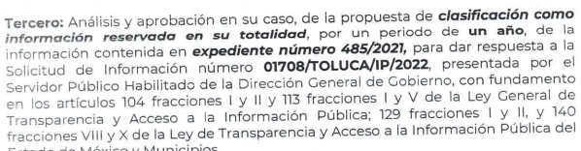
Referencia de la información solicitada | Sí | 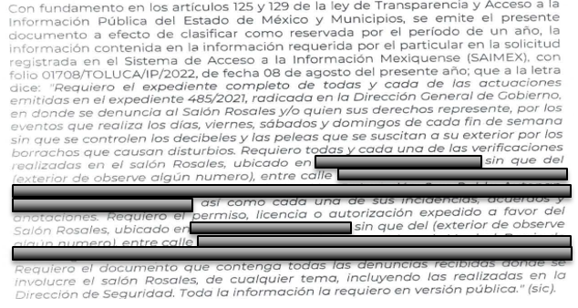
Causal aplicable del artículo 113 de la Ley General, vinculándola con el Lineamiento específico del presente ordenamiento y, cuando corresponda, el supuesto normativo que expresamente le otorga el carácter de información reservada | No | 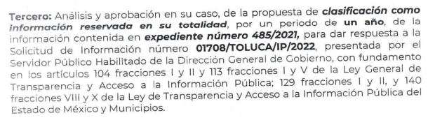  Si bien se hace referencia al artículo 113 de la Ley General de la materia, las fracciones invocadas no guardan relación con la causal de reserva precisa.
Fundamento y Motivación Legal | Parcial | 
Conexión entre los fundamentos y motivos que dieron origen a la Reserva de la información | Parcial | 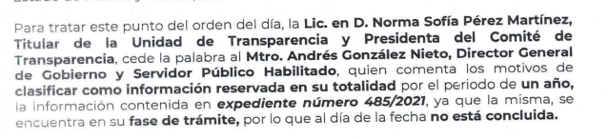
Prueba de Daño
Riesgo Real, Demostrable e Identificable  (Modo, Tiempo y Lugar) | Parcial |   No se advierte pronunciamiento específico de cada concepto.
Temporalidad de la Reserva de la información. | Sí | 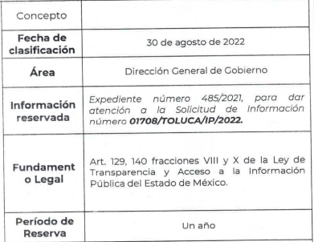
Autoridades competentes. | Sí | 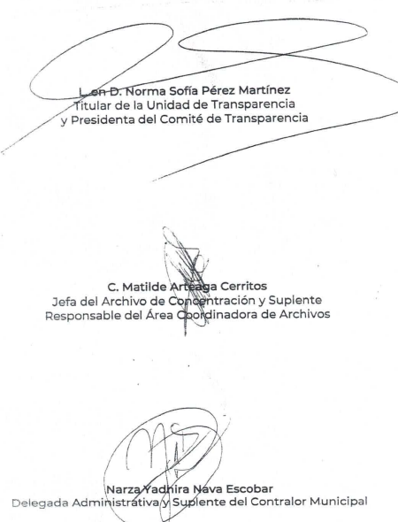  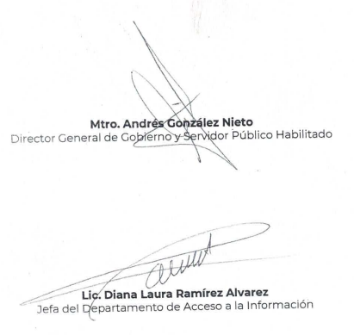

En atención al análisis anterior, resultas evidente que EL SUJETO OBLIGADO, no cumple con algunas formalidades esenciales para reservar los documentos de solicitados por el particular; específicamente, no se hace una correcta referencia a las causales aplicables al caso concreto relacionadas con el artículo 113 de la Ley General de la materia, no refiere de manera particular el por qué su divulgación implica un riesgo real, demostrable e identificable y no se advierte una concatenación de las causales de reserva establecidas en el marco normativo de la materia con los argumentos propuestos.

Ahora bien, del análisis realizado a las documentales que integran el acuerdo por medio del cual el Comité de Transparencia pretendió clasificar de nueva cuenta la información, no se advierte que haya analizado si subsistían las causales de reserva invocadas en el en atención a diversa solicitud de acceso a la información con folio 01150/TOLUCA/IP/2023, en la cual se reservó el expediente en estudio, como se advierte a continuación:

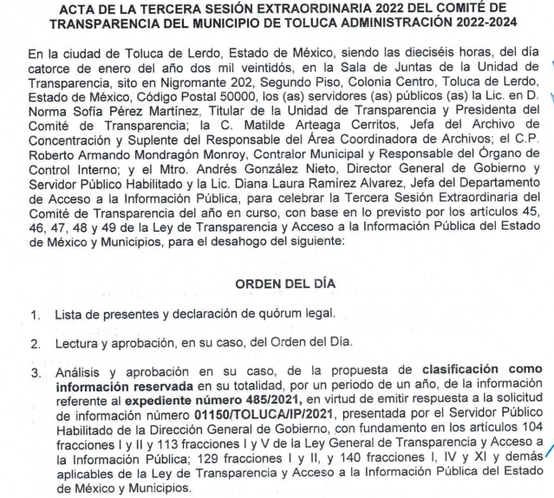
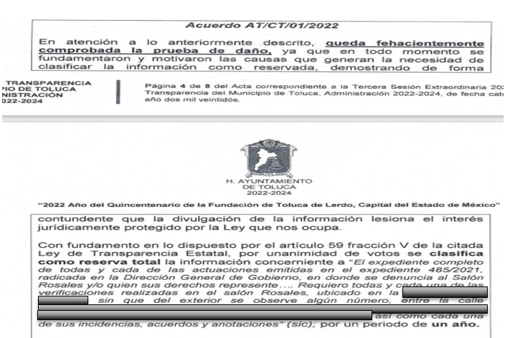
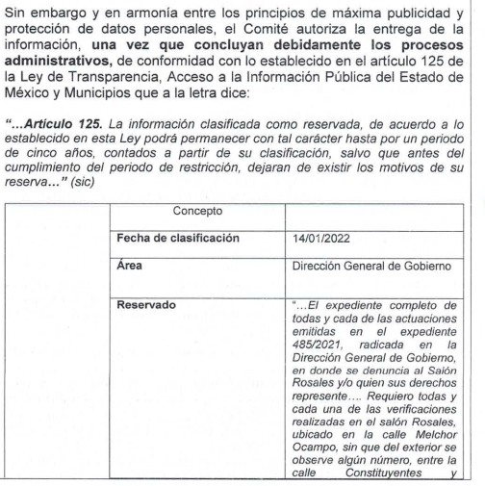
En atención a lo anterior, se advierte que por la temporalidad de la reserva de la información realizada en la solicitud de acceso a la información 01150/TOLUCA/IP/2023, que se encuentra en los mismos términos de aquella que dio origen al medio de impugnación en que se actúa, la reserva de la información se encuentra vigente, debido a que la primera determinación se realizó el catorce de enero de dos mil veintidós.

Es así que, derivado que EL SUJETO OBLIGADO omitió analizar si a la fecha de la solicitud del presente asunto motivo de estudio, subsistían las causas de reserva de la información requerida por el particular previamente reservada, este Órgano Garante determina ordenar la entrega de la información en versión pública, y sólo para el caso de que subsistan las causas que originaron la reserva de información, EL SUJETO OBLIGADO deberá emitir acuerdo debidamente fundado y motivado en el que confirme la clasificación como información reservada el expediente número 485/2021 radicado en la Dirección General de Gobierno, en términos de los ordinales 49, fracción VIII, 129, 140 y 141 de la Ley de Transparencia y Acceso a la Información pública del Estado de México y Municipios.

Ahora bien, por lo que hace al resto del requerimiento; es decir, las verificaciones realizadas en el salón, así como cada una de sus incidencias, acuerdos y anotaciones, el permiso, licencia o autorización expedida a favor del salón y las denuncias recibidas donde se involucre el salón, de cualquier tema, incluyendo las realizadas en la Dirección de Seguridad, se debe de resaltar que no se advierte pronunciamiento de las unidades administrativas que se estiman competentes conforme a lo previsto en la normatividad que a continuación se inserta:

Bando Municipal de Toluca

TÍTULO DÉCIMO SEGUNDO DE LAS ACTIVIDADES COMERCIALES, INDUSTRIALES Y DE PRESTACIÓN DE SERVICIOS
CAPÍTULO PRIMERO
DISPOSICIONES GENERALES

Artículo 83. El ejercicio de las actividades a que se refiere este capítulo se sujetará a lo que dispone el Código Administrativo del Estado de México, el Código Financiero del Estado de México y Municipios; la Ley de Competitividad y Ordenamiento Comercial del Estado de México; la Ley para la Mejora Regulatoria del Estado de México y sus Municipios, el Código de Procedimientos Administrativos del Estado de México, la Ley Orgánica Municipal del Estado de México y demás disposiciones legales aplicables.

Artículo 84. Toda actividad comercial, industrial o de servicios que realicen las personas físicas o jurídicas colectivas requiere licencia o permiso de la autoridad municipal competente y, en su caso, de la autorización de las dependencias federales, estatales y municipales que, conforme al giro comercial y condiciones en que se ejerza, deban otorgarlo.

Artículo 94. La actividad comercial y de servicios que se desarrolle dentro del municipio deberá sujetarse a los horarios establecidos en la Ley de Competitividad y Ordenamiento Comercial del Estado de México y, en su caso, a la Evaluación de Impacto Estatal o el Dictamen de Giro expedido por las autoridades estatales o municipales competentes, así como a los siguientes: Podrán funcionar 24 horas, en los casos en que sus licencias así lo permitan, gasolineras, estaciones de servicio, boticas, farmacias, droguerías, sanatorios, hospitales, clínicas, agencias funerarias, servicios de grúas, estacionamientos y pensiones para vehículos, así como aquellas unidades económicas con los siguientes giros: gimnasios, taquerías, fuentes de sodas, cafeterías, misceláneas, lonjas mercantiles, tiendas de conveniencia y los minisúper que no vendan, distribuyan o permitan el consumo de bebidas alcohólicas fuera del horario establecido por la Ley de Competitividad y Ordenamiento Comercial del Estado de México. Los demás giros que no sean clasificados como de mediano o de alto impacto, podrán funcionar de lunes a domingo de las 06:00 a las 23:00 horas, siempre y cuando no expendan bebidas alcohólicas y no afecten la tranquilidad de las y los vecinos de la zona de su ubicación;
a. Unidades de Mediano Impacto Giro alcohólicas Salones de fiestas Horario de servicio Horario de venta, consumo o distribución de bebidas 08:00 a las 03:00 horas del día siguiente. 11:00 horas y hasta las 02:00 horas del día siguiente.

CAPÍTULO TERCERO DE LAS ATRIBUCIONES EN MATERIA DE PROTECCIÓN AL MEDIO AMBIENTE Y A LA BIODIVERSIDAD Y DE LA SUSTENTABILIDAD DEL AGUA SECCIÓN PRIMERA DE LA PROTECCIÓN AL MEDIO AMBIENTE Y A LA BIODIVERSIDAD
(…)
XIX. Emitir órdenes de inspección y/o verificación para las personas físicas o jurídicas colectivas que no cumplan con las disposiciones jurídicas en materia de medio ambiente, así como establecer los procedimientos administrativos para su vigilancia y cumplimiento;

CAPÍTULO QUINTO DE PROTECCIÓN CIVIL Y BOMBEROS

Artículo 81. Tratándose de establecimientos comerciales, industriales o de servicios, la Coordinación de Protección Civil y Bomberos podrá practicar verificaciones en el ámbito de su competencia

CÓDIGO REGLAMENTARIO MUNICIPAL DE TOLUCA
TÍTULO TERCERO DE LA ADMINISTRACIÓN PÚBLICA MUNICIPAL
CAPÍTULO PRIMERO DE LA ADMINISTRACIÓN PÚBLICA CENTRALIZADA
SECCIÓN DÉCIMA TERCERA DE LA DIRECCIÓN GENERAL DE DESARROLLO ECONÓMICO

XXI. Autorizar, registrar y controlar la placa que estipula la fracción XVIII del Artículo 74 de la Ley de Competitividad y Ordenamiento Comercial del Estado de México, la cual debe tener la leyenda “Esta Unidad Económica cuenta con Dictamen de Giro y la licencia de funcionamiento que autoriza la venta de bebidas alcohólicas” y publicar en la página electrónica oficial el folio asignado; y

CÓDIGO REGLAMENTARIO MUNICIPAL DE TOLUCA
TÍTULO TERCERO DE LA ADMINISTRACIÓN PÚBLICA MUNICIPAL
CAPÍTULO PRIMERO DE LA ADMINISTRACIÓN PÚBLICA CENTRALIZADA
SECCIÓN SÉPTIMA DE LA DIRECCIÓN GENERAL DE SEGURIDAD Y PROTECCIÓN
SUBSECCIÓN TERCERA DIRECCIÓN DE PREVENCIÓN COMUNITARIA

II. Coordinar e implementar el Programa Municipal de Prevención Social de la Violencia y la Delincuencia, política pública transversal enfocada a la prevención del delito y la violencia, así como fomentar la equidad de género y la denuncia ciudadana;
(…)
XII. Planear y coordinar acciones para fortalecer la cultura de la denuncia ciudadana, que permita instrumentar políticas públicas para la contención y disminución de los índices delictivos;”

Por lo hasta aquí expuesto, se advierte que EL SUJETO OBLIGADO cuenta con atribuciones suficientes para pronunciarse sobre las documentales que omitió señalar en su respuesta, pues sus manifestaciones fueron únicamente enfocadas a la clasificación del expediente 485/2021.

Planteado lo anterior, se precisa que la ya mencionada Unidad de Transparencia es la encargada de tramitar internamente las solicitudes de información y tiene la responsabilidad de verificar, en cada caso, que la información no tenga el carácter de confidencial o reservada, en términos de los artículos 50 y 51 de la Ley de Transparencia y Acceso a la Información del Estado de México y Municipios.

Por su parte, el artículo 53, fracciones II, IV y V de la Ley antes citada, establece que las Unidades de Transparencia tienen, entre otras, las funciones de recibir, tramitar y dar respuesta a las solicitudes de acceso a la información; realizar, con efectividad las gestiones necesarias para dar atención a las solicitudes de acceso a la información y así como consecuencia, siendo el caso entregar a los particulares lo pretendido.

Ahora bien, no se omite comentar que para el caso que la información relacionada con las denuncias, actualice alguna causal de reserva, EL SUJETO OBLIGADO deberá emitir el Acuerdo de Clasificación a través de su Comité de Transparencia y en términos de los ordinales 49, fracción VIII, 129, 140 y 141 de la Ley de Transparencia y Acceso a la Información pública del Estado de México y Municipios.

En lo que concierne al diverso artículo 54 de la Ley de Transparencia Local, establece que cuando alguna de las áreas de los sujetos obligados se negara a colaborar con la Unidad de Transparencia, esta dará aviso al superior jerárquico para que le ordene realizar sin demora las acciones conducentes y en caso de que persista la negativa de colaboración, hará del conocimiento de la autoridad competente para que se inicie, en su caso, el procedimiento de responsabilidad respectivo.

Para la entrega de la información, en razón de que el derecho de acceso a la información pública no es absoluto, sino que encuentra como excepciones que la información sobre la cual se peticiona el acceso, sea o contenga datos que deban ser clasificados en los términos que la misma Ley de la Materia señala, el Sujeto Obligado tendrá que hacer la elaboración de una versión pública de los documentos que vaya entregar para dar cumplimiento a esta resolución, a fin de satisfacer el derecho de acceso a la información pública de la recurrente sin menoscabar el derecho a la protección de los datos personales de terceros.
Lo anterior, de conformidad a lo que señalan los artículos 3, fracciones IX, XX, XXXII, XLV; 6, 137 y 143 fracción I, de la Ley de Transparencia y Acceso a la Información Pública del Estado de México y Municipios vigente, que se leen como sigue:

“Artículo 3. Para los efectos de la presente Ley se entenderá por:
IX. Datos personales: La información concerniente a una persona, identificada o identificable según lo dispuesto por la Ley de Protección de Datos Personales del Estado de México;
XX. Información clasificada: Aquella considerada por la presente Ley como reservada o confidencial;
XXXII. Protección de Datos Personales: Derecho humano que tutela la privacidad de datos personales en poder de los sujetos obligados y sujetos particulares;
XLV. Versión pública: Documento en el que se elimine, suprime o borra la información clasificada como reservada o confidencial para permitir su acceso.”
“Artículo 6. Los datos personales son irrenunciables, intransferibles e indelegables, por lo que los sujetos obligados no deberán proporcionar o hacer pública la información que contenga, con excepción de aquellos casos en que deban hacerlo en observancia de las disposiciones aplicables. En el caso de los derechos de acceso, rectificación, cancelación u oposición; los principios, procedimientos, medidas de seguridad en el tratamiento y demás disposiciones en materia de datos personales, se deberá estar a lo dispuesto en las leyes de la materia.”
“Artículo 137. Cuando un mismo medio, impreso o electrónico, contenga información pública y reservada o confidencial, la Unidad de Transparencia para efectos de atender una solicitud de información, deberán elaborar una versión pública en la que se testen las partes o secciones clasificadas, indicando su contenido de manera genérica y fundando y motivando su clasificación.”
“Artículo 143. Para los efectos de esta Ley se considera información confidencial, la clasificada como tal, de manera permanente, por su naturaleza, cuando:
I. Se refiera a la información privada y los datos personales concernientes a una persona física o jurídica colectiva identificada o identificable;
II. Los secretos bancario, fiduciario, industrial, comercial, fiscal, bursátil y postal, cuya titularidad corresponda a particulares, sujetos de derecho internacional o a sujetos obligados cuando no involucren el ejercicio de recursos públicos; y
III. La que presenten los particulares a los sujetos obligados, de conformidad con lo dispuesto por las leyes o los tratados internacionales.” (Sic)

En ese contexto, la clasificación de la información no opera con la simple supresión de datos que se haga en los documentos de que se trate o con la simple decisión que tome el Servidor Público Habilitado o el Responsable de la Unidad de Transparencia del Sujeto Obligado, sino que ello deberá realizarse en términos de lo que disponen los artículos 49 fracción VIII, 53, fracción X y 59, fracción V, de la Ley en consulta, cuyo sentido literal es el siguiente:

“Artículo 49. Los Comités de Transparencia tendrán las siguientes atribuciones:
…
VIII. Aprobar, modificar o revocar la clasificación de la información…”
“Artículo 53. Las Unidades de Transparencia tendrán las siguientes funciones:
…
X. Presentar ante el Comité, el proyecto de clasificación de información…”
“Artículo 59. Los servidores públicos habilitados tendrán las funciones siguientes:
…
V. Integrar y presentar al responsable de la Unidad de Transparencia la propuesta de clasificación de información, la cual tendrá los fundamentos y argumentos en que se basa dicha propuesta…” (Sic).

Denotándose de dichos elementos normativos que el determinar la clasificación de la información es un trabajo en conjunto; tanto de los Servidores Públicos Habilitados, de las Unidades de Transparencia y del Comité de Transparencia del Sujeto Obligado, teniendo el deber los primeros de ellos de presentar ante la Unidad de Transparencia la propuesta de la clasificación de la información, para que luego ésta presente ante al Comité de Transparencia, de así resultar procedente, el proyecto de clasificación de la información y finalmente sea éste último quien apruebe, modifique o revoque la clasificación de la información solicitada.
Para lo cual, a su vez, en el caso de información de carácter confidencial, se debe atender a lo que señala el artículo 149 de la Ley de Transparencia Local vigente, que se lee como sigue:

“Artículo 149. El acuerdo que clasifique la información como confidencial deberá contener un razonamiento lógico en el que demuestre que la información se encuentra en alguna o algunas de las hipótesis previstas en la presente Ley.” (Sic)

Es decir, el Sujeto Obligado a través de su Comité de Transparencia, deberá elaborar acuerdo que contenga un razonamiento lógico con el que se demuestre que la información que se testa de las versiones públicas que se sirva elaborar, encuadra en alguna de las hipótesis que contempla la Ley de la Materia local en su artículo 143 y su correcta concatenación con la Ley General así como los Lineamientos generales en materia de clasificación y desclasificación de la información, así como para la elaboración de versiones públicas; ya que de lo contrario, se crearía la incertidumbre jurídica en relación.

Al respecto, se destaca que la versión pública que elabore el Sujeto Obligado debe cumplir con las formalidades exigidas en la Ley; es decir, resulta necesario que el Comité de Transparencia del Sujeto Obligado emita el Acuerdo de Clasificación correspondiente debidamente fundado y motivado, que sustente la versión pública, el cual deberá cumplir cabalmente con las formalidades previstas en el artículo 137 de la Ley de Transparencia y Acceso a la Información Pública del Estado de México y Municipios, ya expuesto; así como con los numerales aplicables de los LINEAMIENTOS GENERALES EN MATERIA DE CLASIFICACIÓN Y DESCLASIFICACIÓN DE LA INFORMACIÓN, ASÍ COMO PARA LA ELABORACIÓN DE VERSIONES PÚBLICAS, publicados en el Diario Oficial de la Federación en fecha quince de abril del año dos mil dieciséis, mediante Acuerdo del Consejo Nacional del Sistema Nacional de Transparencia, Acceso a la Información Pública y Protección de Datos Personales, que literalmente expresan:

Lineamientos Generales en materia de Clasificación y Desclasificación de la Información, así como para la elaboración de Versiones Públicas
“Segundo.- Para efectos de los presentes Lineamientos Generales, se entenderá por:
XVIII. Versión pública: El documento a partir del que se otorga acceso a la información, en el que se testan partes o secciones clasificadas, indicando el contenido de éstas de manera genérica, fundando y motivando la reserva o confidencialidad, a través de la resolución que para tal efecto emita el Comité de Transparencia.

Cuarto. Para clasificar la información como reservada o confidencial, de manera total o parcial, el titular del área del sujeto obligado deberá atender lo dispuesto por el Título Sexto de la Ley General, en relación con las disposiciones contenidas en los presentes lineamientos, así como en aquellas disposiciones legales aplicables a la materia en el ámbito de sus respectivas competencias, en tanto estas últimas no contravengan lo dispuesto en la Ley General.
Los sujetos obligados deberán aplicar, de manera estricta, las excepciones al derecho de acceso a la información y sólo podrán invocarlas cuando acrediten su procedencia.
Quinto. La carga de la prueba para justificar toda negativa de acceso a la información, por actualizarse cualquiera de los supuestos de clasificación previstos en la Ley General, la Ley Federal y leyes estatales, corresponderá a los sujetos obligados, por lo que deberán fundar y motivar debidamente la clasificación de la información ante una solicitud de acceso o al momento en que generen versiones públicas para dar cumplimiento a las obligaciones de transparencia, observando lo dispuesto en la Ley General y las demás disposiciones aplicables en la materia.
Sexto. Se deroga.
Séptimo. La clasificación de la información se llevará a cabo en el momento en que:
I. Se reciba una solicitud de acceso a la información;
II. Se determine mediante resolución del Comité de Transparencia, el órgano garante competente, o en cumplimiento a una sentencia del Poder Judicial; o
III. Se generen versiones públicas para dar cumplimiento a las obligaciones de transparencia previstas en la Ley General, la Ley Federal y las correspondientes de las entidades federativas.
Los titulares de las áreas deberán revisar la información requerida al momento de la recepción de una solicitud de acceso, para verificar, conforme a su naturaleza, si encuadra en una causal de reserva o de confidencialidad.
Octavo. Para fundar la clasificación de la información se debe señalar el artículo, fracción, inciso, párrafo o numeral de la ley o tratado internacional suscrito por el Estado mexicano que expresamente le otorga el carácter de reservada o confidencial.
Para motivar la clasificación se deberán señalar las razones o circunstancias especiales que lo llevaron a concluir que el caso particular se ajusta al supuesto previsto por la norma legal invocada como fundamento.
En caso de referirse a información reservada, la motivación de la clasificación deberá comprender el análisis de la prueba del daño a que hace referencia el artículo 104 de la Ley General, en relación con el artículo trigésimo tercero de los presentes lineamientos, así como las circunstancias que justifican el establecimiento de determinado plazo de reserva.
Noveno. En los casos en que se solicite un documento o expediente que contenga partes o secciones clasificadas, los titulares de las áreas deberán elaborar una versión pública fundando y motivando la clasificación de las partes o secciones que se testen, siguiendo los procedimientos establecidos en el Capítulo IX de los presentes lineamientos.
Décimo. Los titulares de las áreas, deberán tener conocimiento y llevar un registro del personal que, por la naturaleza de sus atribuciones, tenga acceso a los documentos clasificados. Asimismo, deberán asegurarse de que dicho personal cuente con los conocimientos técnicos y legales que le permitan manejar adecuadamente la información clasificada, en los términos de la Ley General de Archivo, Lineamientos para la Organización y Conservación de Archivos y demás normatividad aplicable.
En ausencia de los titulares de las áreas, la información será clasificada o desclasificada por la persona que lo supla, en términos de la normativa que rija la actuación del sujeto obligado.
Décimo primero. En el intercambio de información entre sujetos obligados para el ejercicio de sus atribuciones, los documentos que se encuentren clasificados deberán llevar la leyenda correspondiente de conformidad con lo dispuesto en el Capítulo VIII de los presentes lineamientos.”

CAPÍTULO VIII
DE LA LEYENDA DE CLASIFICACIÓN
Quincuagésimo. Los titulares de las áreas de los sujetos obligados podrán utilizar los formatos contenidos en el presente Capítulo como modelo para señalar la clasificación de documentos o expedientes, sin perjuicio de que establezcan los propios.
…
Quincuagésimo tercero. El formato para señalar la clasificación parcial de un documento, es el siguiente:

 | Concepto | Dónde:
Sello oficial o logotipo del sujeto obligado | Fecha de clasificación | Se anotará la fecha en la que el Comité de Transparencia confirmó la clasificación del documento, en su caso.
Sello oficial o logotipo del sujeto obligado | Área | Se señalará el nombre del área del cual es titular quien clasifica.
Sello oficial o logotipo del sujeto obligado | Información reservada | Se indicarán, en su caso, las partes o páginas del documento que se clasifican como reservadas. Si el documento fuera reservado en su totalidad, se anotarán todas las páginas que lo conforman. Si el documento no contiene información reservada, se tachará este apartado.
Sello oficial o logotipo del sujeto obligado | Periodo de reserva | Se anotará el número de años o meses por los que se mantendrá el documento o las partes del mismo como reservado.
Sello oficial o logotipo del sujeto obligado | Fundamento legal | Se señalará el nombre del ordenamiento, el o los artículos, fracción(es), párrafo(s) con base en los cuales se sustente la reserva.
Sello oficial o logotipo del sujeto obligado | Ampliación del periodo de reserva | En caso de haber solicitado la ampliación del periodo de reserva originalmente establecido, se deberá anotar el número de años o meses por los que se amplía la reserva.
Sello oficial o logotipo del sujeto obligado | Confidencial | Se indicarán, en su caso, las partes o páginas del documento que se clasifica como confidencial. Si el documento fuera confidencial en su totalidad, se anotarán todas las páginas que lo conforman. Si el documento no contiene información confidencial, se tachará este apartado.
Sello oficial o logotipo del sujeto obligado | Fundamento legal | Se señalará el nombre del ordenamiento, el o los artículos, fracción(es), párrafo(s) con base en los cuales se sustente la confidencialidad.
Sello oficial o logotipo del sujeto obligado | Rúbrica del titular del área | Rúbrica autógrafa de quien clasifica.
Sello oficial o logotipo del sujeto obligado | Fecha de desclasificación | Se anotará la fecha en que se desclasifica el documento.
Sello oficial o logotipo del sujeto obligado | Rúbrica y cargo del servidor público | Rúbrica autógrafa de quien desclasifica.

Cabe destacar que por lo que hace a la temporalidad de la solicitud de acceso a la información, se debe traer a colación el criterio 03/19 emitido por el Instituto Nacional de Transparencia, Acceso a la Información y Protección de Datos Personales , el cual señala que en el supuesto de que el particular no haya señalado el periodo respecto del cual requiere la información, o bien, de la solicitud presentada no se adviertan elementos que permitan identificarlo, deberá considerarse, para efectos de la búsqueda de la información, que el requerimiento se refiere al año inmediato anterior.

Por lo hasta aquí expuesto, este Instituto estima que las razones o motivos de inconformidad hechos valer por EL RECURRENTE devienen fundadas y suficientes para MODIFICAR la respuesta del SUJETO OBLIGADO.

Así, con fundamento en lo previsto en los artículos 5, párrafos trigésimo segundo, trigésimo tercero y trigésimo cuarto, fracciones IV y V de la Constitución Política del Estado Libre y Soberano de México; 2, fracción II, 29, 36, fracciones I y II, 176, 178, 179, 181, 185 fracción I, 186 y 188 de la Ley de Transparencia y Acceso a la Información Pública del Estado de México y Municipios, este Pleno:

RESUELVE

PRIMERO. Resultan fundadas las razones o motivos de inconformidad planteadas por EL RECURRENTE, en términos del Considerando QUINTO de la presente resolución.

SEGUNDO. Se MODIFICA la respuesta proporcionada por EL SUJETO OBLIGADO, que generó el Recurso de Revisión 15047/INFOEM/IP/RR/2022, en términos del considerando QUINTO de la presente resolución, se ORDENA al SUJETO OBLIGADO entregar al RECURRENTE, a través del Sistema de Acceso a la Información Mexiquense (SAIMEX), de ser procedente en versión pública lo siguiente:

a) Las verificaciones realizadas en el salón; así como, cada una de sus incidencias, acuerdos y anotaciones donde se involucre al inmueble referido en la solicitud, al 8 de agosto de 2022.

b) Los permisos, licencias o autorizaciones emitidas a favor del inmueble referido en la solicitud, del periodo comprendido del 8 de agosto de 2021 al 8 de agosto de 2022.

c) Las denuncias recibidas relacionadas con el inmueble referido en la solicitud, al 8 de agosto de 2022.

d) El expediente número 485/2021 radicado en la Dirección General de Gobierno, requerido por el particular en su solicitud.

Debiendo notificar al RECURRENTE el Acuerdo de Clasificación que emita el Comité de Transparencia, con motivo de la versión pública de ser procedente.

Para el caso que la información ordenada en el inciso c) actualice alguna causal de reserva, EL SUJETO OBLIGADO deberá emitir el Acuerdo de Clasificación a través de su Comité de Transparencia y notificarlo vía SAIMEX al RECURRENTE en términos de los ordinales 49, fracción VIII, 129, 140 y 141 de la Ley de Transparencia y Acceso a la Información pública del Estado de México y Municipios.

Para el caso de que subsistan las causas de reserva de la información ordenada en el inciso d) EL SUJETO OBLIGADO deberá emitir acuerdo debidamente fundado y motivado a través del Comité de Transparencia en el que confirme la clasificación como información reservada, en términos de los ordinales 49, fracción VIII, 129, 140 y 141 de la Ley de Transparencia y Acceso a la Información pública del Estado de México y Municipios.

Para el caso en que el Sujeto Obligado no cuente con la información respecto a la información que se ordena en los incisos a), b) y c), por no haberse generado, bastará con que lo haga del conocimiento del particular.

TERCERO. Notifíquese la presente resolución al Titular de la Unidad de Transparencia del Sujeto Obligado, para que conforme al artículo 186 último párrafo, 189 segundo párrafo y 194 de la Ley de Transparencia y Acceso a la Información Pública del Estado de México y Municipios; dé cumplimiento a lo ordenado dentro del plazo de diez días hábiles, e informe a este Instituto en un plazo de tres días hábiles siguientes sobre el cumplimiento dado a la presente y, se le apercibe que en caso de negarse a cumplir la presente resolución o hacerlo de manera parcial, se le impondrá una medida de apremio de conformidad con lo previsto en los artículos 198, 200, fracción III; 214, 215 y 216 de la Ley de Transparencia y Acceso a la Información Pública del Estado de México y Municipios.

CUARTO. Notifíquese al RECURRENTE la presente resolución vía Sistema de Acceso a la Información Mexiquense (SAIMEX).

QUINTO. Hágase del conocimiento del RECURRENTE, que de conformidad con lo establecido en el artículo 196 de la Ley de Transparencia y Acceso a la Información Pública del Estado de México y Municipios, y con lo establecido en los artículos 159 y 160 de la Ley General de Transparencia y Acceso a la Información Pública podrá impugnarla vía recurso de inconformidad ante el Instituto Nacional de Transparencia, Acceso a la Información y Protección de Datos Personales, o bien, vía Juicio de Amparo en los términos de las leyes aplicables.

SEXTO. De conformidad con el artículo 198 de la Ley de Transparencia y Acceso a la Información Pública del Estado de México y Municipios, de considerarlo procedente, EL SUJETO OBLIGADO de manera fundada y motivada, podrá solicitar una ampliación de plazo para el cumplimiento de la presente resolución.

ASÍ LO RESUELVE, POR MAYORÍA DE VOTOS EL PLENO DEL INSTITUTO DE TRANSPARENCIA, ACCESO A LA INFORMACIÓN PÚBLICA Y PROTECCIÓN DE DATOS PERSONALES DEL ESTADO DE MÉXICO Y MUNICIPIOS, CONFORMADO POR LOS COMISIONADOS JOSÉ MARTÍNEZ VILCHIS; MARÍA DEL ROSARIO MEJÍA AYALA; SHARON CRISTINA MORALES MARTÍNEZ; LUIS GUSTAVO PARRA NORIEGA EMITIENDO VOTO DISIDENTE Y GUADALUPE RAMÍREZ PEÑA; EN LA CUADRAGÉSIMA TERCERA SESIÓN ORDINARIA CELEBRADA EL VEINTINUEVE DE NOVIEMBRE DE DOS MIL VEINTITRÉS, ANTE EL SECRETARIO TÉCNICO DEL PLENO, ALEXIS TAPIA RAMÍREZ.
SCMM/AGZ/DEMF/DLM

Este Órgano Garante realizó una búsqueda de la misma en el apartado correspondiente a la fracción XVII (registro de solicitudes de acceso a la información recibidas y atendidas) de las obligaciones de transparencia comunes, publicada en la plataforma IPOMEX, encontrando de las constancias que integraron en su momento el expediente del requerimiento.

